Информация к проекту решения по заявлению:
1.4. Гилева Е. Р.
Земельный участок:
адрес: обл. Новосибирская, г. Новосибирск, Ленинский район, ул. Брянская, дом 2;
кадастровый квартал. 54:35:063495;
площадь- 236 кв.м.; 218 кв. м.; 296 кв. м

Планшет № 128
Зонирование: Зона застройки индивидуальными жилыми домами (Ж-6)
Запрос: «блокированная жилая застройка (2.3) – дома блокированной застройки»
Планируется: строительство дома блокированной застройки, состоящего из 3х блоков, и раздел земельного участка с кадастровым номером 54:35:063495:7

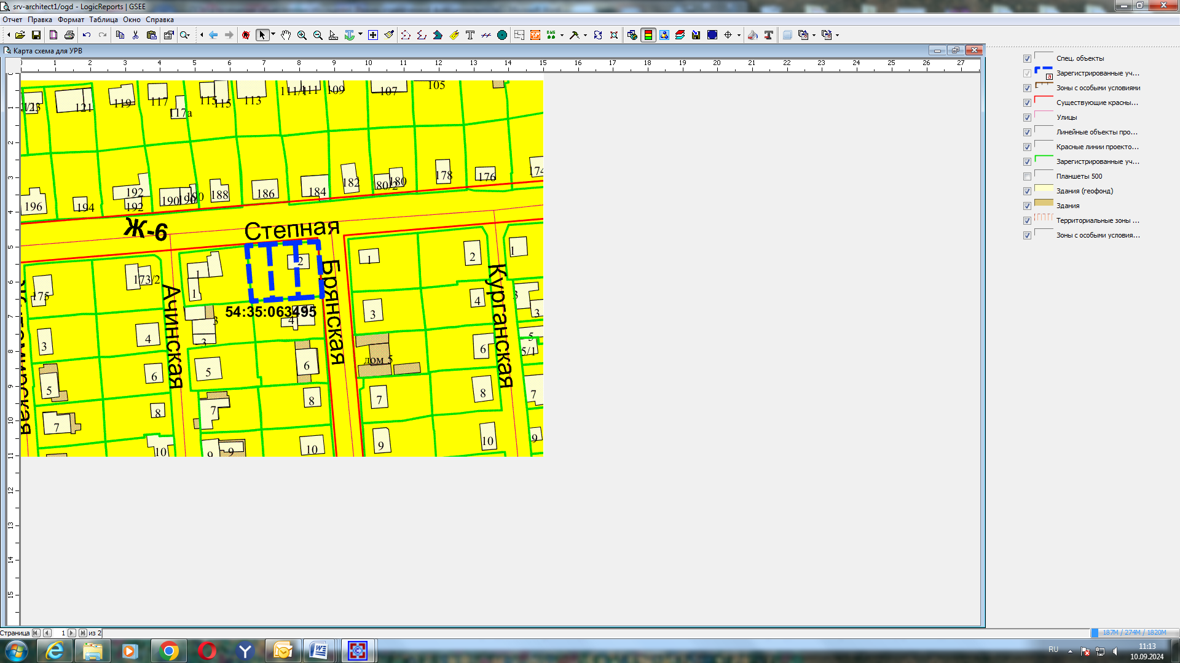
Приложения к заявлению:

